REQUERIMENTO N.º /2020

EMENTA: Informações acerca do protocolo 311506/2020 sobre Manutenção em estradas.

Senhora Presidente;
Senhores Vereadores;

O vereador César Rocha, no uso de suas atribuições legais, requer a Vossa Excelência depois de ouvido o Plenário, encaminhar o presente ao Exmo. Senhor Prefeito Municipal, para que repasse a esta Casa de Leis as seguintes informações:
Solicita copia de inteiro teor do protocolo de Nº 311506/2020 solicitado através da seção de protocolo geral.

JUSTIFICATIVA

Tal pedido visa fazer cumprir a função fiscalizadora do Vereador, assegurado pelo Regimento Interno desta Casa de Leis em especial o artigo 199 e pela Lei Orgânica Municipal, ter uma resposta escrita para eventuais providências. Por outro lado, os munícipes querem saber quais as providências tomadas pela prefeitura.

Valinhos, 22 de abril de 2020.

César Rocha
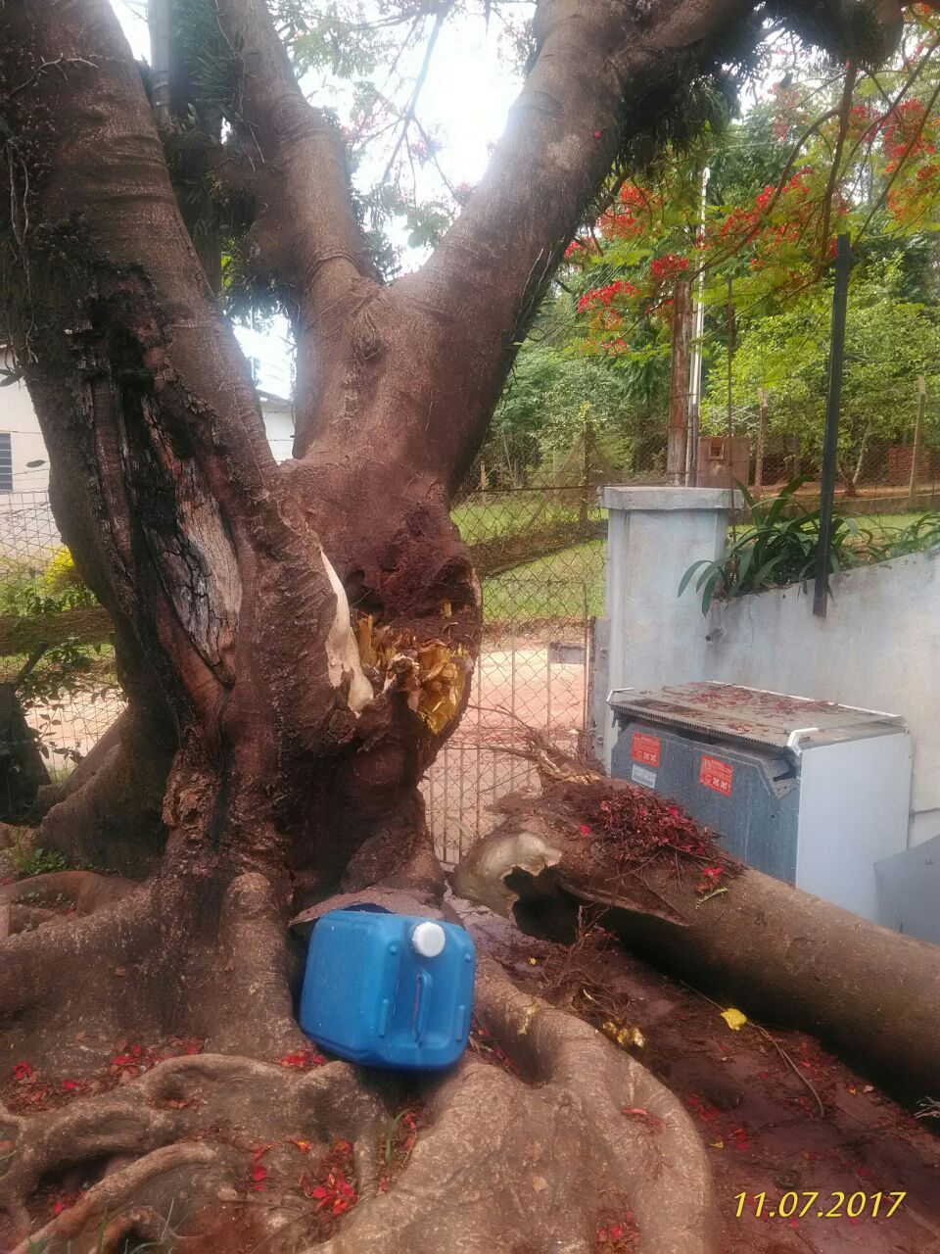
Vereador – REDE

